NARAVOSLOVJE IN TEHNIKA (19. 5. 2020)

Prejšnjo uro si si v učbeniku prebral vse o ČLENONOŽCIH.

Danes te čaka delovni list. Če imaš možnost, delovni list natisni, reši in prilepi v zvezek. Če pa nimaš možnosti tiskanja, rešitve delovnega lista zapiši v zvezek za NIT.

Delovni list se nahaja na naslednjih dveh straneh. Če kaj ne bo šlo, mi napiši.

Ponovimo – ČLENONOŽCI

- Oglej si fotografijo. Na črto ob trditvi napiši DA, če je trditev pravilna, ali NE, če je nepravilna.
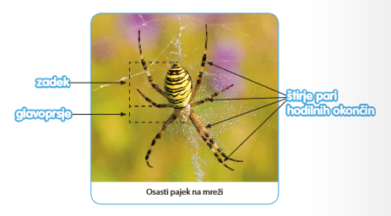

Telo pajkovcev sestavljata glavoprsje in zadek. _____
Na glavoprsju imajo pajki tri pare členjenih nog. _____
Pajki se prehranjujejo z žuželkami. _____
Suhe južine imajo dolge in tanke noge. _____
Pajkovci dihajo s pljuči. _____

- Na sliki označi telesne dele ose: glavo, oprsje, zadek, krila in okončino.

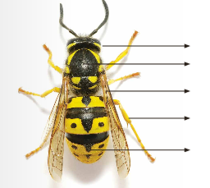
- Spodaj so napisane trditve. Ustrezne črke iz obarvanih polj vpiši na črte pred trditvami.

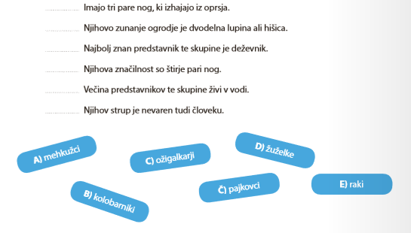

- Preberi reke o živalih in jih razloži.

Siten kot muha. ______________________________________________________
___________________________________________________________________
Počasen kot polž. _____________________________________________________
___________________________________________________________________
Rdeč kot kuhan rak. ___________________________________________________
___________________________________________________________________
Nadležen kot komar. __________________________________________________
___________________________________________________________________
Priden kot čebela. _____________________________________________________
___________________________________________________________________
Marljiv kot mravlja. ____________________________________________________
___________________________________________________________________

